الجمهورية اليمنية

جامعة اقرأ – تقنية المعلومات

## Republic of Yemen

## Ministry of High Education & Scientific Research

## Iqra'a University – information Technology



مشروع تعليم المكفوفين

إعداد المجموعة:

**اميمة حمود المؤيد & اريج القاسمي**

**بتول المتوكل & علياء نجم الدين**

**2023 م – 1443 هـ**

اشراف الدكتور: احمد الناشري



### **ملخص المشروع**

بسبب تقدم التكنولوجيا وتغيرها بشكل متسارع فإنه لابد من مـــواكبة التغيرات التــي طرأت في المجال التعليمي والمعلوماتي وبسبب تلك التطورات المتزايدة توجهـت الكثير من الجامعات والكليات في الآونة الأخيرة الى التعامل مع الإنترنت والمواقــع الإلكترونية كونها أسهل وأفضل في التواصل ومتابعة ما هو جديد من ناحية الوقــت والتكلفة والجهد .

ولهذا تكمن أهمية المشروع بتصميم تطبيق لتعليم المكفوفين لمساعدة المكفوفين للتواصل مع المجتمع بسهولة وسلاسة وتسهيل الكثير من المهام من حيث تقليص الوقت الذي يبذله لفهمهم من خلال الإشارات والحاجة الى اشخاص ذوي خبرة بلغه الإشارة وخفض جهد البحث عن المراجع التي قد يحتاجها المجتمع لفهم ذوي الاحتياجات الخاصة.

**الفصل الأول**

**المقدمة:**

تعد تكنولوجيا المعلومات والاتصالات حلاً مهمًا لتحسين حياة الأشخاص الصم والبكم وتعزيز قدرتهم على التواصل والاندماج في المجتمع. يهدف مشروع إلى تطوير تطبيق مبتكر يساعد الأشخاص الصم والبكم على التواصل بسهولة وفعالية

سيقدم تطبيق خدمات متعددة تساعد الأشخاص الصم والبكم على التواصل في مجموعة متنوعة من السياقات. تضمين واجهة سهلة الاستخدام تستخدم الرموز البصرية والصور والرسومات لتمثيل الكلمات والعبارات. سيتم توفير أدوات للترجمة الفورية للغة الإشارة، حيث يمكن للمستخدمين تسجيل رسائلهم باستخدام اللغة الإشارة وتحويلها إلى نص قابل للقراءة بواسطة الآخرين

بالإضافة إلى ذلك، سيوفر التطبيق أدوات للتواصل في الوقت الحقيقي عبر الإنترنت. سيتيح للمستخدمين إجراء مكالمات فيديو ومحادثات نصية مع الآخرين، مع دعم ترجمة اللغة الإشارة في الوقت الفعلي. ستتوفر أيضًا ميزات إضافية مثل قوائم الطعام التفاعلية والترجمة الفورية للمحاضرات والعروض التقديمية

مفيدًا للأشخاص الصم والبكم في جميع مجالات الحياة، بدءًا من التعليم والعمل والترفيه سيعزز التطبيق قدرتهم على التواصل بثقة ويمكنهم الاعتماد عليه في جميع الظروف

تعاونًا واسعًا مع الجهات الحكومية والمؤسسات غير الربحية والمختصين في مجال الصم والبكم. سيتم تطوير التطبيق بناءً على ملاحظات ومقترحات من مجتمع الصم والبكم لضمان تلبية احتياجاتهم بشكل فعال

**مشكلات الدراسة :**

هو تطبيق يهدف إلى مساعدة الأشخاص الصم والبكم في التواصل وفهم اللغة العربية. يحل التطبيق العديد من المشاكل التي يواجها هؤلاء الأشخاص، بما في ذلك:

1. التواصل اليومي: يساعد التطبيق الأشخاص الصم على التواصل مع الآخرين بسهولة باستخدام اللغة العربية المكتوبة. يوفر التطبيق مجموعة من الجمل والعبارات الشائعة التي يمكن استخدامها للتواصل اليومي.
2. القراءة والكتابة: يساعد التطبيق الأشخاص الصم على تعلم القراءة والكتابة باللغة العربية. يوفر التطبيق دروسًا تعليمية وتمارين تفاعلية لمساعدة المستخدمين في تحسين مهاراتهم في القراءة والكتابة.
3. الوصول إلى المعلومات: يتيح التطبيق للأشخاص الصم الوصول إلى مختلف المعلومات بسهولة. يمكنهم قراءة الأخبار والمقالات والمواقع الإلكترونية باللغة العربية عبر التطبيق، مما يساعدهم على البقاء مطلعين على الأحداث والمعلومات الهامة.
4. التفاعل الاجتماعي: يعمل التطبيق على تعزيز التفاعل الاجتماعي للأشخاص الصم من خلال إمكانية التواصل مع الآخرين ومشاركة الأفكار والمشاعر والتجارب. يوفر التطبيق ميزات الدردشة والتعليقات والمشاركة في المناسبات الاجتماعية.

**معايير القبول:**

**إشراف الدكتور:**

أحمد الناشريذ

1. سهولة الاستخدام:

التطبيق سهل الاستخدام ويحتوي على واجهات مبسطة ومرنة وواضحة

2. الأداء

1. جميع الصفحات والواجهات في التطبيق متاحة ومتوفرة.
2. يتم فتح التطبيق والصفحات والواجهات المطلوبة بوقت لا يتجاوز 5 ثوان .
3. أداء النظام وكفاءته عالية.

**الغرض من هذا التطبيق:**

تطبيق لفهم المكفوفين وسهولة التواصل معهم من قبل المجتمع ومن قبل بعضهم البعض .

من خلال توفير أساليب لتحويل لغة الإشارة الى نص مفهوم ومقروء.

**اهميه التطبيق:**

تطبيق مصمم خصيصًا لتوفير وسائل التواصل والترجمة المباشرة للأشخاص الصم والضعاف السمع. يهدف التطبيق إلى تحسين تجربة الاتصال والتواصل بين الأشخاص الصم والأشخاص السامعين، حيث تعتمد فكرة التطبيق على استخدام تقنية الترجمة الفورية للغة الإشارة. يتيح التطبيق للمستخدمين الصم والسامعين التواصل معًا من خلال ميزات مثل:

1. الترجمة الصوتية إلى لغة الإشارة: يمكن للأشخاص السامعين الكتابة أو النطق في التطبيق، وسيتم ترجمة النص أو الصوت إلى لغة الإشارة بشكل مباشر للأشخاص الصم.
2. الترجمة من لغة الإشارة إلى النص أو الصوت: يمكن للأشخاص الصم استخدام لغة الإشارة للتواصل مع الأشخاص السامعين، وسيتم ترجمة حركات اليدين إلى نص أو صوت قابل للفهم.
3. الدردشة الكتابية: يمكن للمستخدمين التواصل عبر الدردشة الكتابية في حالة عدم الرغبة في استخدام اللغة الإشارة.
4. الاتصال الصوتي: يوفر التطبيق خاصية الاتصال الصوتي الذي يسمح للمستخدمين بالتواصل مع الآخرين عبر الهاتف المحمول أو الإنترنت. يتم تحويل الصوت إلى نص ويتم عرضه على الشاشة، مما يساعد الأشخاص الصم على فهم المحادثات الصوتية.
5. الإشعارات البصرية: يقوم التطبيق بتوفير إشعارات بصرية للمستخدمين بما في ذلك تنبيهات المكالمات الهاتفية والرسائل النصية والتذكيرات اليومية. هذا يساعد الأشخاص الصم في عدم فقدان أي معلومات هامة أو إشارات مهمة.
6. التواصل الفعال: يسهل التطبيق التواصل بين الأشخاص الصم والبكم والآخرين من خلال وسائل اتصال مثل الدردشة النصية ومكالمات الفيديو. يمكن للمستخدمين التواصل بسهولة وسرعة مع الأشخاص السمعيين والمجتمع بشكل عام، وهذا يساهم في تعزيز التواصل الفعال وتقليل الحواجز التواصلية.
7. تحسين المهارات اللغوية: يوفر التطبيق دروسًا تعليمية وتمارين لتحسين المهارات اللغوية للأشخاص الصم والبكم. يمكن للمستخدمين تطوير مهاراتهم في القراءة والكتابة والنطق باللغة العربية، وهذا يسهم في تحسين قدراتهم التواصلية وتوسيع مجالات تفاعلهم اللغوي.
8. الاستقلالية: يساعد التطبيق الأشخاص الصم والبكم على أن يصبحوا أكثر استقلالية في حياتهم اليومية وتفاعلهم مع المجتمع. يمكنهم التعامل بثقة في المواقف اليومية والمهنية والاجتماعية، وهذا يعزز اندماجهم في المجتمع ويسهم في تحسين جودة حياتهم.
9. الوصول إلى المعلومات: يوفر التطبيق وصولًا سهلًا وسريعًا إلى مجموعة واسعة من المعلومات والموارد المتاحة للأشخاص الصم والبكم. يمكنهم البحث عن معاني الكلمات والترجمة والحصول على معلومات تعليمية وثقافية.
10. يوفر التطبيق قاموسًا صوتيًا ودروسًا تعليمية للغة العربية، وهذا يساعد الأشخاص الصم والبكم على تعلم المفردات والنطق الصحيح وقواعد اللغة، وهذا يساهم في تعزيز قدراتهم اللغوية وتحسين فهمهم وتواصلهم.

**اهداف المشروع :**

تطبيق يحمل أهمية كبيرة في تعلم لغة الإشارة وتعزيز التواصل والتفاهم بين الأشخاص الصم والمجتمع المسموع. إليك بعض الأهميات الرئيسية لتطبيق:

1. تعزيز التواصل: يساعد التطبيق أشخاص الصم على التواصل بسهولة وفعالية مع الآخرين. يوفر التطبيق مجموعة من الأدوات والموارد التي تساعد المستخدمين على تعلم الإشارات والتواصل بشكل صحيح وفعال.
2. تعزيز الثقة والاعتماد على النفس: تعلم الإشارات واكتساب مهارات لغة الإشارة يعزز الثقة بالنفس لدى الأشخاص الصم. يمكنهم الشعور بالثقة في التواصل والتعبير عن أنفسهم بطريقة صحيحة وفعالة.
3. تعزيز الاندماج المجتمعي: يساعد تطبيق على تعزيز الاندماج المجتمعي للأشخاص الصم. من خلال القدرة على التواصل وفهم لغة الإشارة، يمكن للأشخاص الصم المشاركة بشكل أكبر في المجتمع والمشاركة في الأنشطة والفعاليات المختلفة.
4. توفير فرص التعليم: يعتبر تطبيق أداة قوية لتعلم لغة الإشارة. يوفر المستخدمين مجموعة من الدروس والتمارين التفاعلية التي تساعدهم على تعلم وتطوير مهاراتهم في الإشارة. هذا يوفر فرصًا للتعلم المستمر والتحسين الشخصي.

**اهداف المشروع القريبة :**

تطبيق يسعى إلى تحقيق عدة أهداف، منها:

1. توفير مجموعة متنوعة من الدروس والتمارين المتقدمة في تعلم لغة الإشارة. يتم تصميم هذه الدروس لمساعدة المستخدمين على تطوير قدراتهم في الإشارة وتعزيز مهاراتهم اللغوية.
2. تحسين قدرة المستخدمين على استخدام تقنيات التواصل الحديثة المعتمدة على الإشارة، مثل تطبيقات المحادثة والمراسلة الفورية التي تدعم الإشارة.
3. توفير قواميس ومعجمات إشارة متخصصة في مجالات محددة، مثل الطب والتكنولوجيا والأعمال، لمساعدة المستخدمين على التواصل بشكل أفضل وفعال في هذه المجالات.
4. تطوير أدوات ترجمة الصوت إلى النص والعكس، مما يمكن المستخدمين من التواصل بسلاسة مع الأشخاص السمعيين.
5. توفير موارد تعليمية ودعم فني مكثف للمستخدمين، بما في ذلك إمكانية التواصل مع مدربين مختصين في لغة الإشارة للحصول على المساعدة والإرشاد.
6. توفير محتوى تعليمي مخصص للأطفال الصم لمساعدتهم على تعلم الإشارة وتطوير مهارات التواصل اللغوي منذ صغرهم.

تحقيق هذه الأهداف المحددة سيساعد في تطوير وتحسين تطبيق وتلبية احتياجات المستخدمين الصم بشكل أفضل.

**اهداف المشروع البعيدة:**

1. التوسع في مجال الترجمة الفورية للإشارة إلى النص والعكس، بحيث يكون التطبيق قادرًا على تحويل الإشارة المباشرة إلى نص مكتوب بشكل فوري، والعكس أيضًا.
2. تطوير تقنيات ترجمة الإشارة إلى الصوت بشكل متقدم، حيث يمكن للتطبيق تحويل الإشارة إلى صوت بشكل طبيعي وواضح.
3. توفير ميزات تواصل متقدمة بين المستخدمين، مثل المكالمات الصوتية والمرئية والمحادثات الجماعية، مما يمكنهم من التواصل بسهولة وفعالية.
4. تطوير قدرات التعلم الآلي والذكاء الاصطناعي في التطبيق، بحيث يكون قادرًا على فهم وترجمة الإشارة بدقة أكبر وتحسين تجربة المستخدم.
5. توفير محتوى تعليمي وتدريبي متقدم للمستخدمين، بما في ذلك دورات تعليمية تفاعلية واختبارات تقييمية لمساعدتهم على تطوير مهاراتهم في الإشارة.
6. التعاون مع المنظمات والمؤسسات المعنية بحقوق الصم والمجتمعات الصم في جميع أنحاء العالم، لتعزيز الوعي بقضايا الصم وتوفير المساعدة والدعم للمستخدمين.

تحقيق هذه الأهداف البعيدة سيساعد في جعل تطبيق أكثر شمولاً وفعالية في دعم وتعزيز تواصل الأشخاص الصم وتحسين حياتهم اليومية.

**العوائق والموانع:**

1. محدودية اليد العاملة والجهد المبذول من القائم على إعداد هذا المشروع بجميع مراحله كون من قام بذلك هم ايدي قلة.
2. ضيق وقت عمل المشروع مقارنة بضخامته .
3. يجب أن يسلم التطبيق في الوقت المحدد وفي الميزانية المحددة .
4. محدودية مصدر الطاقة اللازمة لتنفيذ المشروع.
5. عدم توفر خط انترنت بسرعة مناسبة لتلبية احتياجات المشروع.

**الفرضيات:**

تتمثل في :

1. توفير الكثير من الوقت والجهد المبذول وزيادة سرعة انجاز المهام.
2. تخفيف العبء عن المجتمع في الحاجة عن البحث عن أساليب لفهم المكفوفين .
3. التطبيق سيسهل التواصل بين المكفوفين والمجتمع.

**الاعتمادية والحلول:**

1. توفير جهاز حاسوب .
2. توفير مصدر طاقة.
3. توفير خط اشتراك انترنت مناسب لاستخدامه في المساعده على تنفيذ المشروع.
4. .اختيار منهجية مناسبة لاتمام انجاز المشروع بنتائج مقبولة في الوقت المحدد الى جانب العمل المكثف لاكمال المشروع.

ا**لمجال:**

تطبيق لسهولة تواصل المكفوفين مع المجتمع .

**الفئات المستهدفة:**

مستخدمو تطبيق هم الأشخاص الصم والبكم الذين يرغبون في التواصل والتفاعل مع المجتمع يمكن أن تشمل فئات المستخدمين:

1. الأشخاص الصم: هم الأفراد الذين لديهم صعوبة أو عجز في السمع. يتواجدون في جميع الفئات العمرية، بدءًا من الأطفال وصولاً إلى البالغين وكبار السن.
2. الأشخاص البكم: هم الأفراد الذين لديهم صعوبة أو عجز في النطق. يستخدمون الإشارة والحركات الجسدية للتواصل مع الآخرين.
3. الأشخاص الذين يرغبون في التواصل مع المجتمع الصم: يمكن للأشخاص الذين لا يعانون من صعوبات في السمع أن يستخدموا التطبيق للتواصل والتفاعل مع الأشخاص الصم وفهم الإشارة.
4. المعلمون والمترجمون: يمكن للمعلمين والمترجمين لغة الإشارة استخدام تطبيق كأداة لتعليم الإشارة وتوفير الترجمة الفورية.
5. المنظمات والمؤسسات: يمكن للمنظمات والمؤسسات التي تعمل في مجال حقوق الصم والبكم استخدام تطبيق لتقديم الدعم والمساعدة للأشخاص الصم.

**أهمية الدراسة:**

من خلال مناقشتها لشريحة مهمة وربما مهمشة ولو في الدراسات الاجتماعية فالدراسة

تسعى إلى البحث في عمق الهدف العامة لجوهر الرعاية الاجتماعية ولأهدافها العامة الساعية الى الرفاه الاجتماعي وربما

تقييم واقع المساعدات المرتبطة بالتقنيات التكيفية في بعدها الخاص بالأدوات الناطقة والأدوات التعليمية وأدوات التوجيه

والتنقل وما تقدمه المنظمات والمؤسسات الرسمية ومؤسسات المجتمع المدني على الساحة الأردنية من اهتمام واضح بهذه

الشريحة والسعي لتوفير هذه الأدوات التي تدعم مؤهلاتهم وتنمي خبراتهم وقدراتهم.

**المنهجية المستخدمة:**

سنقوم باستخدام منهجية الـشلال وذلك لسهولتها وخبرتنا بها وأيضاً كونها تتسم بالمعيارية والتنظيم في إعداد خطوات المشروع وبالتالي فإننا سنستخدمها في الخطوات الرئيسية للمشروع.

وكون العمل الذي نقوم به يعتبر عمل أكاديمي لمشروع التخرج المتطلب ضمن شهادة البكالوريوس وكون فترة بناءه محددة ضمن فترة تحددها الجامعة فإن هذه المنهجية تعتبر الأنسب والشكل الآتي يبين كيفية عمل هذه المنهجي

**ال**

**شكل**

**(**

**0**

**.**

**0**

**)**

**:**

**يوضح**

**عمل**

**منهجية**

**الــ**

**waterfall**

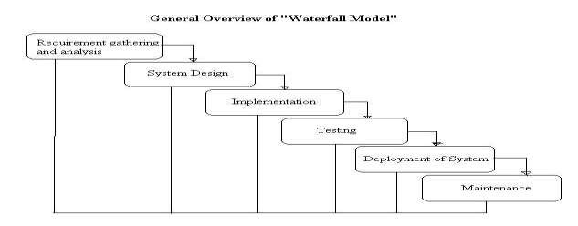

**الاعمال ذات الصلة:**

تطبيقات مشابهة:

1. تطبيق Be My Eyes: مساعدة للمكفوفين في المهام اليومية مثل قراءة النصوص أو تمييز الألوان أو تحديد الأشياء في البيئة المحيطة.
2. تطبيق Ava: يوفر ترجمة لغة الإشارة لصم والبكم، مما يتيح لهم المشاركة في المحادثات والاجتماعات والاتصالات الهاتفية.
3. تطبيق Seeing AI: يستخدم الذكاء الاصطناعي لمساعدة الأشخاص المكفوفين على التعرف على الأشياء والنصوص والأشخاص من خلال الكاميرا، ويقدم لهم وصفًا صوتيًا لما يحيط بهم.

**الخطة الزمنية:**

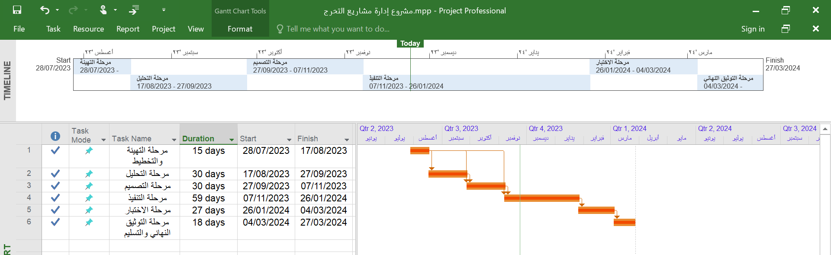

**الفصل الثاني**

**دراسة الجدوى:**

الجدوى التقنية:

لتحقيق الجدوى التقنية لتطبيق ، ستحتاج إلى العتاد والبرمجيات اللازمة بالإضافة إلى البرامج التي تعمل في الخلفية (END-BACK) والأجهزة المناسبة. هنا بعض العناصر التي يمكن أن تكون جزءًا من تلك الاحتياجات:

1. العتاد: ستحتاج إلى أجهزة الكمبيوتر والهواتف الذكية والأجهزة اللوحية التي تعمل بنظامي التشغيل iOS و Android. يجب أن تكون هذه الأجهزة قادرة على تشغيل التطبيق بسلاسة ودون تأخير.

2. البرمجيات: ستحتاج إلى برمجيات التعرف على الصوت والكلام والحركة لتحقيق وظائف الترجمة المطلوبة. يمكن استخدام تقنيات مثل تعلم الآلة والشبكات العصبية الاصطناعية لتطوير هذه البرمجيات.

3. برامج END-BACK: ستحتاج إلى برامج تعمل في الخلفية لتحسين أداء التطبيق وتحقيق وظائف إضافية مثل التعرف على الأصوات والتفاعل مع الأجهزة الأخرى. يمكن استخدام برامج مثل خوادم الويب وخوادم قواعد البيانات لتحقيق ذلك.

4. الأجهزة: قد تحتاج إلى أجهزة إضافية مثل كاميرات عالية الدقة وميكروفونات حساسة لتحسين قدرة التطبيق على التعرف على الحركة والصوت بدقة.

الجدوى الاقتصادية:

**Hardwar and Software costs**

|  |  |  |
| --- | --- | --- |
| الاسم | عدد العناصر | التكلفة |
| اتصال الانترنت | **3** | **100$** |
| هواتف ذكية | **2** | **400$** |
| استضافة (لمدة عام) | **1** | **50$** |
| أجهزة الكمبيوتر | **2** | **1200$** |
| بحث وتجميع البيانات |  | **400$** |

**continues costs**

|  |  |
| --- | --- |
| صيانة | 100$ |
| تحديث | **50$** |
| تسويق | **50$** |

**الفوائد الملموسة والغير ملموسة :**

الفوائد الملموسة:

١. سهولة ايجاد الاشخاص المهتمين وتواصلهم ببعضهم البعض .

٢.سهولة حصول المكفوفين على المعلومات الشاملة والتعامل معه بأقل التكاليف

الفوائد الغير ملموسة:

تشمل الفوائد الغير الملموسة لتطبيق الصم والبكم العناصر التالية:

1. تحقيق التكامل الاجتماعي: يعمل تطبيق الصم والبكم على تحقيق التكامل الاجتماعي بين الصم والبكم والأشخاص السمعيين من خلال تيسير التواصل والتفاعل.

2. تعزيز الحرية : يمنح التطبيق الصم والبكم الحرية في المشاركة في الأنشطة الفعاليات بسهولة.

3. تعزيز التسامح والتعاطف: يزيد التطبيق الوعي والتفهم حول قضايا الصم والبكم، وبذلك يعزز التسامح والتعاطف في المجتمع.

4. تعزيز المساواة والفرص المتساوية: يعمل التطبيق على تحقيق التكافؤ والمساواة في الفرص بين الصم والبكم والأشخاص السمعيين من خلال توفير وسائل التواصل ذات المعايير المتساوية للجميع.

5. تحسين التواصل والتفاعل: يقدم التطبيق ترجمة في الوقت الفعلي وسهولة الوصول إلى الخدمات الضرورية للتواصل والتفاعل بين الأفراد.

6. زيادة المعرفة والثقافة: يمكن للتطبيق أن يساهم في زيادة المعرفة والتثقيف حول قضايا الصم والبكم في المجتمع.

7. دعم النمو الشخصي: من خلال استخدام التطبيق والمشاركة في الأنشطة والفعاليات، يمكن للصم والبكم تطوير مهاراتهم الشخصية والاجتماعية والمهنية.

8. تعزيز الابتكار التكنولوجي: يعمل التطبيق على تعزيز الابتكار التكنولوجي في مجال الاتصالات والتواصل مع الاعتماد على التقنيات المتقدمة.

9. تعزيز مبدأ الشمولية: يهدف التطبيق إلى ضمان شمولية الصم والبكم في المجتمع بما في ذلك الوصول إلى الخدمات والفرص.

10. تعزيز السلامة والأمان: يساهم التطبيق في تعزيز السلامة والأمان للصم والبكم من خلال توفير وسائل اتصال فعالة للحصول على المساعدة في حالات الطوارئ.

11. زيادة التواصل والتفاعل: يساهم التطبيق في تمكين الصم والبكم من التواصل والتفاعل بسهولة مع الآخرين، مما يؤدي إلى اندماجهم في المجتمع بشكل أفضل.

12. تعزيز التكامل الاجتماعي: يعمل التطبيق على تعزيز التكامل الاجتماعي بين جميع أفراد المجتمع، سواء كانوا صم وبكم أو غيرهم.

13. زيادة الوعي والتفهم: يساهم التطبيق في زيادة الوعي والتفهم حول قضايا الصم والبكم، وعلى هذا النحو يعزز التسامح والتعاطف في المجتمع.

14. تحسين راحة الاستخدام: يستفيد الصم والبكم من خدمات الترجمة في الوقت الفعلي المقدمة من التطبيق، مما يتيح لهم المشاركة في الفعاليات والاجتماعات بدون أي صعوبة.

15. خلق بيئة تعاطفيه وتفاعلية: يعمل التطبيق على إنشاء بيئة داعمة وتفاعلية تساهم في تقدم المجتمع بشكل عام.

الجدوى التشغيلية:

توصلت هذه الدراسة إلى معرفة ما إذا كان بإمكاننا تنفيذ هذا التطبيق أم لا, وللتأكد من أن هذا التطبيق سيكون مفيدًا حقًا لذوي الاحتياجات الخاصة لكي تتعامل مع أداء:

* وقت الاستجابة: يجب أن يستجيب التطبيق مباشرة بعد تشغيل المستخدم له.
* الإنتاجية: يقوم التطبيق بتنفيذ أكثر من عملية في المرة الواحدة التي يقوم فيها بتطبيق الشاشة القارئ في نفس الوقت الذي يؤدي فيه العمليات الرئيسية للعثور على أرقام الاتصال على سبيل المثال:

1. المعلومات:

* الإدخال: يقوم المستخدم فقط باختيار الوضع الخاص به ورقم هاتفه (الإدخال الوحيد للتطبيق).
* البيانات المخزنة: قام التطبيق بتخزين معلومات حساب كل مستخدم.
* بيانات الإخراج: لا يوجد أي مخرجات مثل هذه التقارير.

1. اقتصادية:

* التكلفة: سيكلفنا التطبيق 2150 دولارًا أمريكيًا لإعداده وتحديثه
* الربح: قررنا منح رسوم لتطبيقنا في Google Play، وستكون هذه الرسوم منخفضة جدًا لمساعدتهم على شرائه ببساطة سيكون 5 دولار.

1. الأمن:

* التطبيق آمن ومعدل الأمان الخاص به ليس مهمًا جدًا.

1. الكفاءة:

* إضاعة الوقت: التطبيق سهل الاستخدام لتوفير وقت المستخدم.

1. الاعتبارات الاجتماعية والأخلاقية (الثقافية):

* تطبيقنا يحظى بقبول الأشخاص أو المستخدمين ولا يتعارض مع أخلاقهم.

الجدوى القانونية:

عندما نتحدث عن القانون فإننا نعني أنه لا يوجد شخص لا يمكنه أخذ أي نسخة من مشروعنا، لا يوجد أي عقد أو لوائح بيننا كما أننا لا نملك أي نوع من عقود المشروع بيننا وبين مستخدمينا.

**الخلاصة:**

**هذا التطبيق مناسب من حيث التكلفة والعائد وملائم من الناحية التشغيلية والتقنية والقانونية.**

**مع الاخذ بالاعتبارات الاجتماعية والأخلاقية.**

**الفصل الثالث**

**المتطلبات الوظيفية:**

تطبيق يهدف إلى تمكين المستخدمين من ترجمة النصوص والكلمات :

إلى لغة الإشارة للأشخاص الصم وضعاف السمع. وفيما يلي بعض المتطلبات الوظيفية المحتملة لتطبيق :

1. تسجيل الدخول وإنشاء حساب: يجب أن يكون للمستخدمين القدرة على إنشاء حسابات شخصية وتسجيل الدخول إلى التطبيق.

2. إدارة الملف الشخصي: يجب أن يكون للمستخدمين القدرة على تحديث وإدارة معلوماتهم الشخصية في الملف الشخصي.

3. ترجمة النصوص: يجب أن يقدم التطبيق واجهة سهلة الاستخدام لترجمة النصوص المدخلة إلى لغة الإشارة.

4. ترجمة الصوت: يجب أن يكون للمستخدمين القدرة على تسجيل الصوت وترجمته إلى لغة الإشارة.

5. ترجمة الصور: يجب أن يكون للمستخدمين القدرة على تحميل الصور وترجمتها إلى لغة الإشارة.

6. تحديد اللغة: يجب أن يكون للمستخدمين القدرة على تحديد لغة الإشارة المفضلة لهم.

7. مشاركة الترجمات: يجب أن يكون للمستخدمين القدرة على مشاركة الترجمات مع الآخرين عبر وسائل التواصل الاجتماعي أو البريد الإلكتروني.

8. تخزين الترجمات: يجب أن يكون للمستخدمين القدرة على حفظ الترجمات المهمة في حساباتهم الشخصية.

**المتطلبات الغير وظيفية:**

تطبيق ترجمة اللغة الإشارة المصمم لتسهيل التواصل بين الأشخاص الصم والأشخاص السمعيين. بالنسبة للمتطلبات غير الوظيفية، هنا بعض الأمثلة التي يمكن أن تكون ضمن هذا النطاق:

1. الأمان والخصوصية: يجب أن يتم تأمين التطبيق وحماية بيانات المستخدمين الشخصية والمحادثات الحساسة.

2. الأداء: يجب أن يكون التطبيق سريعًا ومتجاوبًا لتوفير تجربة استخدام سلسة وخالية من التأخير.

3. التوافق: يجب أن يكون التطبيق متوافقًا مع مختلف أنظمة التشغيل والأجهزة المستخدمة، مثل الهواتف الذكية والأجهزة اللوحية.

4. التوفر: يجب أن يكون التطبيق متاحًا وقابلًا للوصول للمستخدمين في أي وقت ومن أي مكان.

5. تجربة المستخدم: يجب أن يكون التطبيق سهل الاستخدام ويوفر واجهة مستخدم بديهية ومفهومة للمستخدمين.

6. الاستقرار والموثوقية: يجب أن يكون التطبيق مستقرًا وموثوقًا، وأن يتم تجنب أي أعطال أو تعطل في الخدمة.

**:(use case) مخطط**

­­­­

­­­­­­­­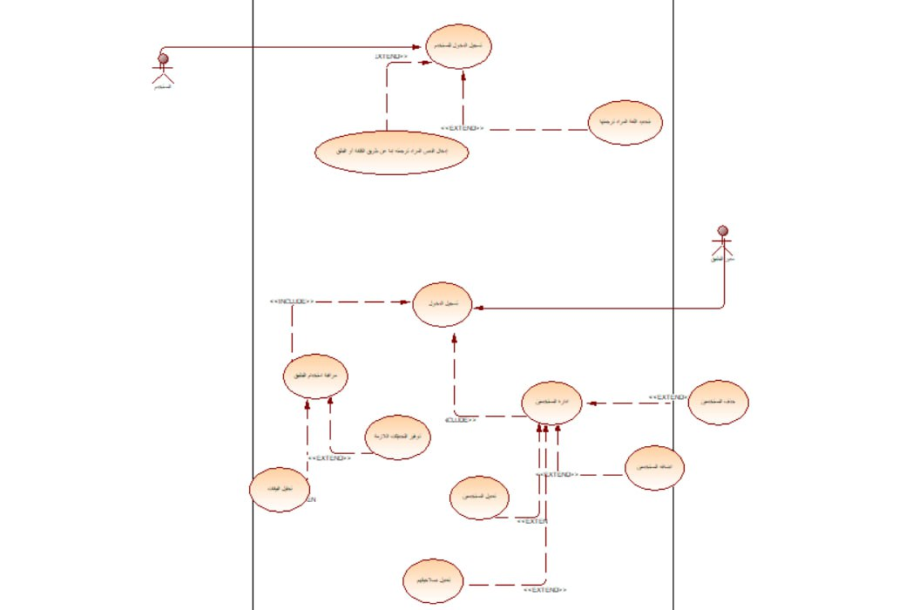

**:SEQUENCESمخطط ال**



**بيانات صحيحة وكاملة**

**تسجيل الدخولوضع**

**تم حفظ البيانات**

**طلب إدخال البياناتوضع**

**بيانات كاملة**

**إدخال البياناتوضع**

**تم تسجيل الدخول**

**بيانات غير مطابقة أو ناقصة**

**إدخال البياناتوضع**

**إدخال البياناتوضع**

**لم يتم الحفظ**

**ادخل البيانات الصحيحة بالكامل**

**:SEQUENCESمخطط ال**

**المستخدم يقوم بتفعيل ميزة التعرف على الحركة في التطبيق ويقوم بتحريك يديه وجسده بشكل محدد**

**التطبيق يحفظ الإعدادات المخصصة ويعمل وفقًا لها في المرات اللاحقة**



**الترجمة تعرض على الشاشة بصورة متزامنة مع التسجيل.**

**التطبيق يحلل الحركة المسجلة ويقوم بترجمتها إلى كلام قابل للفهم**

**الترجمة تعرض على الشاشة بصورة متزامنة مع التسجيل**

**المستخدم يقوم بفتح قائمة الإعدادات في التطبيق، وبتغيير حجم الخط للترجمة، وبتعديل سرعة الترجمة**

**المستخدم يقوم بالضغط على زر التسجيل في التطبيق**

**التطبيق يبدأ تسجيل الصوت من الميكروفون يحلل الصوت المسجل ويقوم بترجمته إلى لغة الإشارة**

: **ERD مخطط**



